|  |
| --- |
|  |
| **INFORMACIÓN GENERAL** |
| CODIGO PARA IDENTIFICACIÓN DEL INSTRUMENTO: **220501046-001** |
| FECHA DE APLICACIÓN:  **24 de julio de 2024** |
| PROGRAMA DE FORMACIÓN: **COORDINACION EN SISTEMAS INTEGRADOS DE GESTION** |
| ID: **2873683** |
| CENTRO: **Procesos industriales y construcción** |
| **CRITERIOS DE EVALUACIÓN**   * APLICAR FUNCIONALIDADES DE HERRAMIENTAS Y SERVICIOS TIC, DE ACUERDO CON MANUALES DE USO, PROCEDIMIENTOS ESTABLECIDOS Y BUENAS PRÁCTICAS. |
| EVIDENCIA: Desempeño Producto Conocimiento |
| NOMBRE DEL APRENDIZ: |
| NOMBRE DEL INSTRUCTOR- TUTOR: **Jorge Ivan Alvarez Moreno** |

**EVALUACION DE WORD**

***Investiga y redacta de Internet sobre el tema de su interés, con respecto a su carrera; posterior a eso también crearle unas conclusiones. Crea un archivo en Word; Guárdalo en el escritorio con su Nombre y Apellido. Realiza las siguientes actividades*** **para la entrega:**

¡!Mucha Suerte!

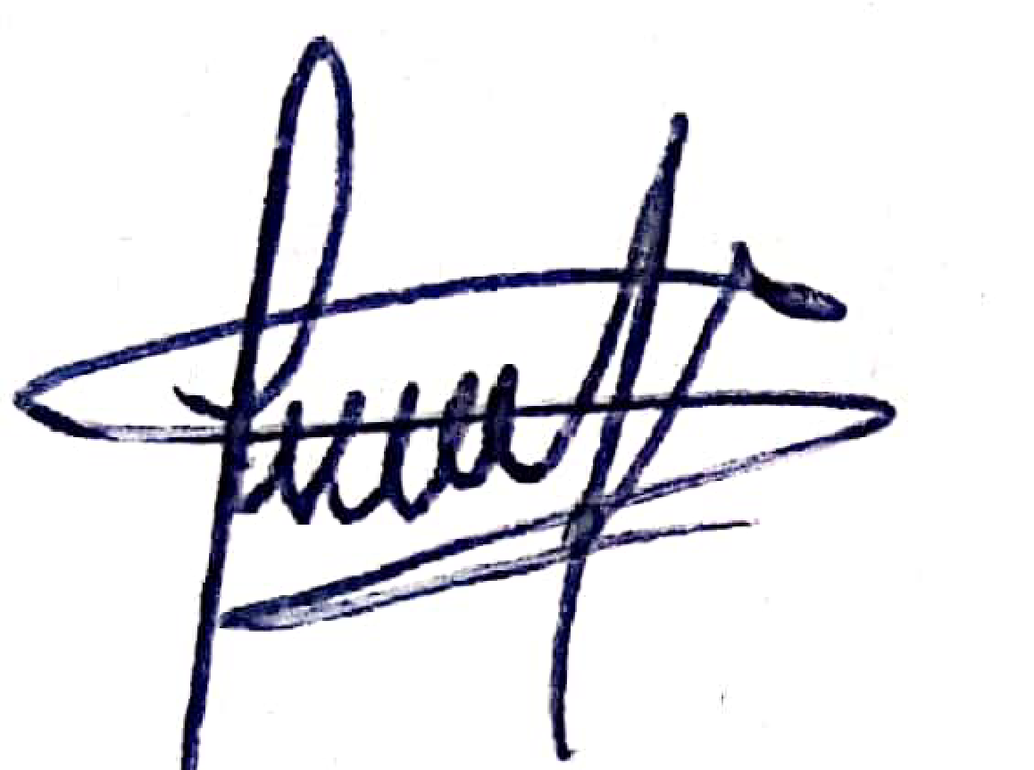

________________________ ___________________

**Firma del Instructor – Tutor Firma del Aprendiz**

**Diseño De Piezas Metalmecánicas**

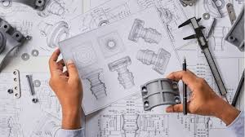

Santiago Ospina Pineda

2995867

Técnico En Maquinaria Industrial

26/07/2024

# DISEÑO DE PIEZAS

E

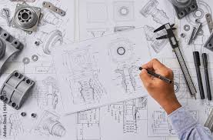l diseño mecánico de piezas tiene como objetivo crear partes mecánicas que mejoren el funcionamiento de una máquina. El diseño de piezas permite abordar las necesidades particulares de cada industria con el fin de crear nuevos componentes mecánicos, se da gracias la aplicación de la ingeniería mecánica para dimensionar y dar forma a productos antes de ser fabricados, con el fin principal de cumplir requisitos puramente mecánicos y satisfacer las necesidades para las que han sido concebidos.

## ¿Para qué sirven las piezas mecánicas?

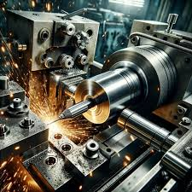

Las piezas mecánicas son un elemento fundamental las cuales conforman una máquina y que le permiten realizar sus funcionas de forma adecuada, las funciones de las piezas mecánicas variarán dependiendo de su diseño y de la máquina en la que se encuentren. En las piezas mecánicas existen diferentes modelos.

## ¿Qué Son Los Modelos De Piezas?

Los modelos representan la forma exterior de la pieza deseada y se usan para crear la cavidad en el molde donde se vierte el metal, existen dos tipos de modelos: físicos, que usan materiales a escala reducida, y matemáticos, que usan ecuaciones.

## Conclusiones.

El diseño de planos de piezas es un proceso fundamental para la industrialización del producto que hemos diseñado. Este es muy importante ya que añade valor al producto, además que genera eficiencia, productividad y seguridad a la hora de crear piezas para las máquinas de la industria.

E

l diseño mecánico de piezas tiene como objetivo crear partes mecánicas que mejoren el funcionamiento de una máquina. El diseño de piezas permite abordar las necesidades particulares de cada industria con el fin de crear nuevos componentes mecánicos, se da gracias la aplicación de la ingeniería mecánica para dimensionar y dar forma a productos antes de ser fabricados, con el fin principal de cumplir requisitos puramente mecánicos y satisfacer las necesidades para las que han sido concebidos.

## ¿Para qué sirven las piezas mecánicas?

Las piezas mecánicas son un elemento fundamental las cuales conforman una máquina y que le permiten realizar sus funcionas de forma adecuada, las funciones de las piezas mecánicas variarán dependiendo de su diseño y de la máquina en la que se encuentren. En las piezas mecánicas existen diferentes modelos.

## ¿Qué Son Los Modelos De Piezas?

Los modelos representan la forma exterior de la pieza deseada y se usan para crear la cavidad en el molde donde se vierte el metal, existen dos tipos de modelos: físicos, que usan materiales a escala reducida, y matemáticos, que usan ecuaciones.

## Conclusiones.

El diseño de planos de piezas es un proceso fundamental para la industrialización del producto que hemos diseñado. Este es muy importante ya que añade valor al producto, además que genera eficiencia, productividad y seguridad a la hora de crear piezas para las máquinas de la industria.

MATRIZ DE RIESGO Y PELIGROSIDAD

|  |  |  |  |
| --- | --- | --- | --- |
| NOMBRE | FUNCIONALIDAD | CARACTERISITCAS | RIESGO POTENCIAL |
| TORNO | Se denomina torno a un conjunto de máquinas que permiten mecanizar, roscar, agujerear, cilindrar, desbastar y ranurar piezas | Maquina giratoria, maquinaria pesada, hecha de acero y diferentes metales | NO |
| TROQUELADORA | Se utiliza para cortar, moldear y formar materiales de diferentes tipos | Fuerza de presión, velocidad máxima, productividad, presión de trabajo | NO |
| SOLDADORA | Es una maquina que se utiliza para la fijación de materiales | Cable de tierra, amperaje, porta electrodo, electrodos | NO |
| AMOLADORA | También llamada radial, es una herramienta eléctrica o neumática muy utilizada en diferentes trabajos domésticos o profesionales | Puede ser con cable o batería,  Incorporan mango intercambiable,  Cada modelo tiene su diámetro | NO |